龙文化研究
李婷婷

第一课时
教学目标：1 初步了解龙的形象特征
2 培养初中生对中华五千年文化的兴趣
教学步骤：1 欣赏几张龙的图片
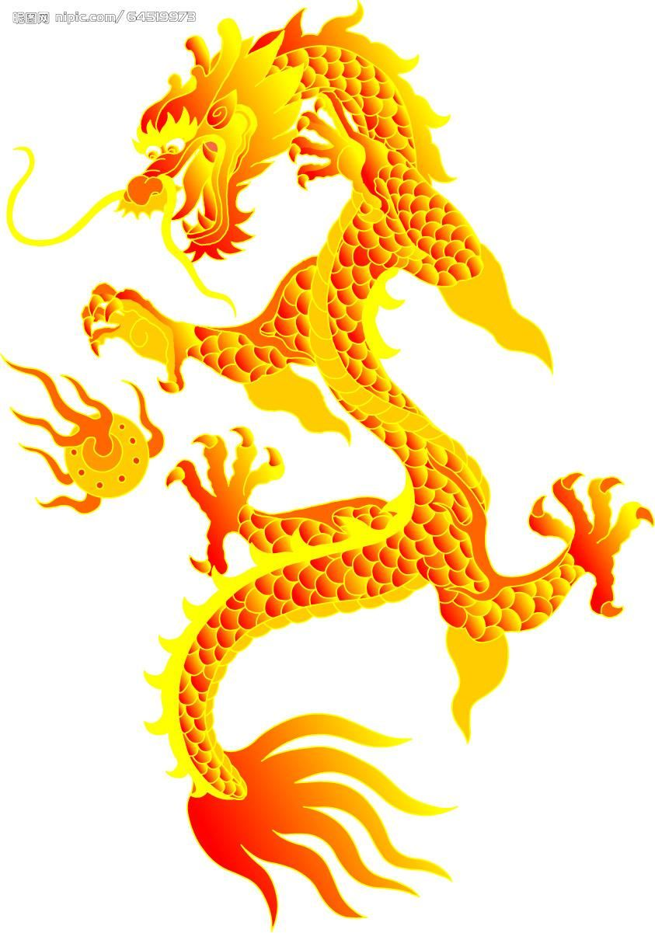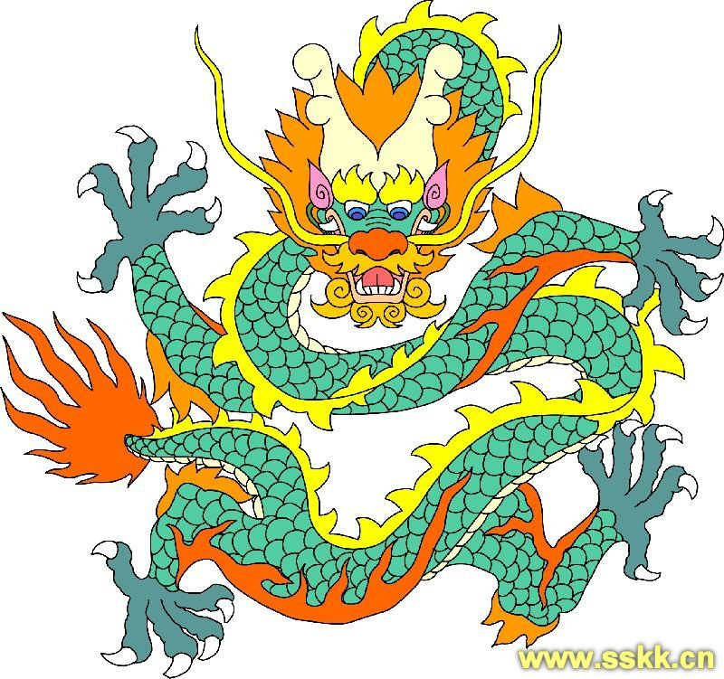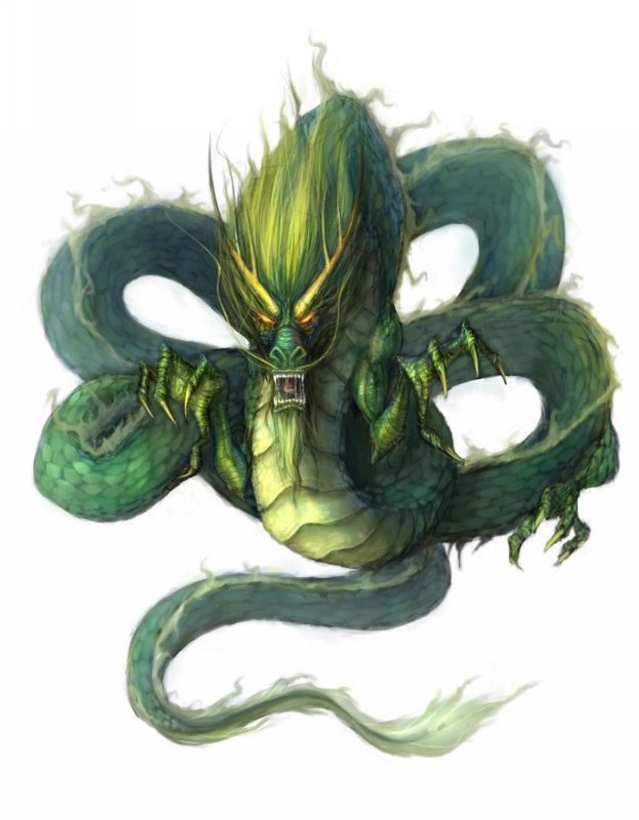
2 学生语言描述龙的形象特征
3 老师帮助学生归纳总结龙的形象特征
龙有三停九似之说，自首至膊，膊至腰，腰至尾，皆相停也。角似鹿、头似驼、眼似兔、项似蛇、腹似蜃、鳞似鱼、爪似鹰、掌似虎、耳似牛”，具体生动的描绘了这种拼装的假想动,实则龙是大蛇增加了兽类的四个足，马的头、鬣的尾、狗的足、鸡的爪、鱼的鳞和须
4 学生畅谈龙的形象的由来
5 老师帮助学生归纳总结龙的形象的由来
龙应该是不存在的,龙是我们古老的祖先在征战天下时,所或得的胜利标志,那时的先祖以动物头像做成的旗帜作为各自领土的图腾.龙在之前是蛇.后来,我们的祖先在征服对手后,把对手的图腾上的兽的利爪,马的鬃毛,鹿的角,等等等等东西组合,就形成了现在的龙.
6 学习画龙
学生主要以临摹为主，采取抓住主要特征的方法，画出大致的龙的形象

第二课时
教学目标：1 了解生活中的龙
2 培养初中生观察生活中有趣事物的兴趣爱好
教学步骤：
1 猜一猜
老师描述一些含有龙的物品，学生来猜，例如：火龙果、龙眼、水龙头、龙袍、龙椅、龙舟、龙虾、舞龙
2 学生继续畅谈生活中含有龙的物品
在民众心目中，龙的权贵首先是由于它是威权显赫的帝王象征。秦始皇自称祖龙，汉高祖自认是其母与龙交合而生，唐太宗自诩真龙天子，什么“龙颜”、“龙体”、“龙种”、“龙子龙孙”、“龙袍”、“龙座”、“龙床”等等，几乎成为天子体貌和生活用品的专用名称，凡是僭用这些名称的都视为大逆不道。龙，自秦汉以后就被统治者利用，成为天子和皇权的符号，享有至高无上的权威性。
然而，龙的贵族化并没有取代它的平民性。龙，还是一代俊杰的美称，诸葛亮出山前自称卧龙就是一例；高才俊逸的风度被奉为“龙章凤彩”；雄劲刚健的美文雅称为“龙文”；科举会试中选的称登上“龙虎榜”；“看子成龙”更是天下父母的普遍心态，这说明“龙”又是对杰出的人和事的赞誉。龙，并非是帝王的专利。
由此可见，龙是非凡的又是平凡的，平凡到十二生肖中的一种，在茫茫人海中的我、你、他都有可能以龙为本命年。百家姓中的龙姓，不乏有市井人家。南方水上居民称为“龙户”，农民遮雨用的蓑衣，又称“龙具”。以龙命名的草木瓜果，菜蔬药材，如乌龙茶、龙舌草、龙血树、龙爪槐、龙爪花、龙涎香、龙眼等等屡见不鲜。江河湖海，城镇乡里以龙命名的也不少见。各种以龙为主题的庙会、祭堂、仪式、戏曲、话本、吉祥物以及舞龙灯、划龙船等等举不胜举，种种事象充分显示了龙与平民的亲和性。有关龙的形象、传说和寓意，已融进中华民族各地区、各阶层、各民族的衣食住行，婚丧喜庆、休闲娱乐之中，成为中国人生活方式和风俗习惯。
3老师帮助学生归纳总结生活中的龙
我们的祖先自有图腾崇拜以后，龙就成为最早的崇拜偶像。那兽面蛇身的形态，在甲骨文、金文和青铜礼器中有栩栩如生的造型，可以说从有文字以来就有对龙的记载和崇拜。《说文解字》说:“龙，鳞虫之长，能幽能明，能细能巨，能短能长，春分而登天，秋分而潜渊。”对“龙”的释义也是描述龙的形象和神奇，这是造字者对龙布满敬畏心理的反映。这一崇拜可以上溯到史前时期，在河南濮阳发现6000年前用蚌壳精心摆塑的龙图案，那昂首、曲颈、弓身、飞腾的姿态，获得“华夏第一龙”的称誉；在辽宁兴隆洼还发掘到七、八千年前用石块堆塑龙形的遗址。从这些遗迹可以推知，这能上天进海，威力无边形象的成型，几乎与中华文化一样古老，仅仅用实物可资证实的这一崇拜在中国至少已有八千年的历史。
在传说中的龙崇拜比这更远远，每个古老民族都有关于万物创生的神话，在中国开天劈地的是盘古氏，《太平御览》记载这一神话说:“ 天地混沌如鸡子，盘古生其中，万八千罗，天地开辟，阳清为天，阴浊为地。”《绎史》中记述盘古死后化生万物: “气成风云，声为雷霆，左眼为日，右眼为月，四肢五体为四极五岳，血液为江河，筋络为地里，肌肉为田土，发髭为星辰，皮毛为草木，齿骨为金石，精随为珠玉，汗流为雨泽。”按这说法，宇宙本是混沌一片，从有盘古氏后才开出天地万物，“盘古何神兮立天地? 巨灵何圣兮造山川? ”唐诗中就有这样的诘问，为什么盘古有那样大的神力，由于他超越凡人，是一条龙。人们把这样开天劈地的伟大的形象赋予龙，是对龙推崇极至的表现。
龙在远古受到这样的尊崇，是由于先人们把它视为生命的来源，中华民族以炎黄为始祖是悠久历史的共叫。古籍记载“ 轩辕(黄帝)黄龙体”， 神农氏母亲见到“神龙首”有感而“生炎帝”，因此神农氏又称神龙氏，炎黄二帝都是龙的后代。龙的传说不仅在史前盛行，自华夏族形成国家伊始就开始了龙的传人史。蛇与龙在传说中本是两位一体的形象，人面蛇身的女娲与伏牺交尾的壁画已广为人知。第一代王朝夏的国君禹，姓姒，即已，已即蛇。禹字从虫，虫与已同，即与蛇同，《初学记》说鲧死后“三岁不腐，剖之于吴刀，化为黄龙，是用出禹。”禹是中国第一代君主，也是龙的第一代传人。
有关龙的传说在少数民族地区也相当丰富。西南是巴蜀人的故乡，“巴”字，《说文解字》释为“虫”，“象它(蛇)”；“蜀”字的含义是“人首蛇身”；传说西南哀牢人是少女沙壹与龙感应怀妊而生的后代；在唐代立国的南诏又称龙尾；大理国的创始者段思平在传说中是龙的后代；彝族有《祭龙经》，尊崇龙蛇是彝族传之久远的风俗。种种资料不论是考古的、文献的、口耳相传的，都反映在中国的很多地区都有相似的龙崇拜。
古人习惯以东西南北中五个方位来表达地域和空间观念，黄帝起自黄河流域，地处中原地带，对周边地区处于中心的位置。五方氏族聚会，古语称“五龙聚会”，黄帝居其中。这居中观念的形成，表现了黄帝在与地方氏族的联合中取得中心共主的地位。共主与共祖，相得益彰，以龙崇拜为中心，勾画出中华民族联合的雏形。
由此可见，龙是非凡的又是平凡的，平凡到十二生肖中的一种，在茫茫人海中的我、你、他都有可能以龙为本命年。百家姓中的龙姓，不乏有市井人家。南方水上居民称为“龙户”，农民遮雨用的蓑衣，又称“龙具”。以龙命名的草木瓜果，菜蔬药材，如乌龙茶、龙舌草、龙血树、龙爪槐、龙爪花、龙涎香、龙眼等等屡见不鲜。江河湖海，城镇乡里以龙命名的也不少见。各种以龙为主题的庙会、祭堂、仪式、戏曲、话本、吉祥物以及舞龙灯、划龙船等等举不胜举，种种事象充分显示了龙与平民的亲和性。有关龙的形象、传说和寓意，已融进中华民族各地区、各阶层、各民族的衣食住行，婚丧喜庆、休闲娱乐之中，成为中国人生活方式和风俗习惯。
由此可见龙的权贵，并不在于帝王的影响，而是由于民众先有了龙的崇拜，尔后才被帝王附会，用以进步自己的身价。作为精英文化中的各种流派，对龙的解释和研究，更是仁者见仁，智者见智。龙，被儒家奉为“仁兽”，作为帝王之象；道家的太上老君凭借青龙，上天进地，穿山涉水，龙是神仙的助手；佛教传进中国带来龙王、龙宫的传说，富有平民情调。因此研究者以为，有宫廷龙，民间龙，政治龙、艺术龙，儒教龙、道教龙和佛教龙之别，种种说法表明，从贵族到平民，从世俗到宗教，都欣赏龙、崇拜龙。龙，已成为全民共赏的文化象征。
但是这样一种全民共赏的文化象征，在实际生活中并不存在，且看龙的造型 :牛的耳，鹿的脚，虎的掌，鹰的爪，蛇的体，鱼鳞身，口中还吐出须，这是什么动物? 中国找不到，世界没有。可它在中国传之万年，竟然拥有那样茁壮的生命力 !为什么? 这天上飞的，陆上跑的，水中游的都集于一身，海陆空的性能全都具备，这无所不包的形象，展现的是无所不能的威力。所以神话传说它能呼风唤雨，行云播雾，吹一口气就是风，吭一声就打雷，睁一睁眼是白天，眼一闭就成黑夜，这是什么境界? 是宗教境界。中国龙创生在原始人的图腾崇拜中，这是人们从万物有灵的信仰，进而确信自己是某一生灵的后代，并以这生灵为自己氏族的图腾，以与其他氏族相区别，这种带有群体性、识别性的生灵崇拜是氏族社会普遍存在的原始宗教信仰。古书记载有关黄帝是“人首蛇身”，炎帝是“人身牛首”的传说，实际上是不同氏族的图腾标志，当信仰牛、虎、鹿、鹰、蛇、鱼等图腾的氏族在走向联合的时候，这些标志也相互融合，逐渐形成了多种图腾的同一，也就是提取牛、虎、鹿、鹰、蛇、鱼等主要特征，加以扬弃和改造，重新组合成新的形象，这就是“龙”。这样的龙在地球上并不存在，也不可与世界上任何生物相相比，正如闻一多所说，龙是“一种虚拟的生物，由于它是由很多不同的图腾糅合成的一种综合体。”

第三课时
教学目标：1 了解龙的成语故事
2 培养对成语学习的兴趣
教学步骤：
1 成语接龙游戏
老师组织击鼓传花游戏，鼓声停，拿到花的学生说出一个含有龙的成语，说不出则接受才艺表演的惩罚。
2 请学生畅谈龙的成语故事
画龙点睛：
传说中国古代有一个叫张僧繇的画家，他在一个寺院的墙上画了四条龙，这四条龙都没画上眼睛。有人问他，为什么不给龙画上眼睛呢，他说，画上眼睛，龙就会飞去。听的人不相信，偏要让他画上。张僧繇没有办法，只好用毛笔在龙头上点上了眼睛。谁知道，刚点完两条龙的眼睛天上就电闪雷鸣，刮起了大风，下起了大雨，墙壁也震破了，那两条龙腾空而起，飞到天上去了，墙上就只剩下没点眼睛的两条龙了。 “画龙点睛”赞美了画家画龙的技艺。“画龙点睛”现在已成为一句成语。比喻说话和作文时加上一两句关键的话，使内容更加精辟有力。
叶公好龙
古代的春秋时期，陈国有个叶公，他非常喜爱龙，他家里的梁、柱、门、窗和日用摆设上都雕刻着龙，连衣服被子上也绣着龙，屋里的墙壁上也画着龙，叶公的家简直成了龙的世界。天上的真龙知道了，很感动，就来到叶公家拜访他。这条真龙的龙头从窗口伸进来，尾巴拖到客堂里。谁知叶公一见到真龙，吓坏了，呼叫着逃走了。
原来，叶公爱的不是真龙，而是似龙非龙的假龙。“叶公好龙”现在也是一句成语，比喻表面爱好某种事物，而实际上并不是真正爱好。
屠龙之技
从前，有个人一心想学到一种出奇的本领。他听说支离益会宰龙，心想：这可是世上罕见的本领。于是他就去拜支离益做老师。
他学呀学，学了整整三年，把家产都折腾光了，才把宰龙的本领学到手。可是本领学到手又有什么用呢？天下根本没有龙，他那绝妙的本领到哪儿去施展呢？
“屠龙之技”比喻毫无实际用途的本领。
龙阳泣鱼
《战国策·魏策四》：“魏王与龙阳君共船而钓，龙阳君得十馀鱼而涕下。王曰：‘有所不安乎？如是，何不相告也？’对曰：‘臣无敢不安也。’王曰：‘然则何为出涕？’曰：‘臣为王之所得鱼也。’王曰：‘何谓也？’对曰：‘臣之始得鱼也，臣甚喜，后得又益大，今臣直欲弃臣前之所得矣。今以臣凶恶，而得为王拂枕席。今臣爵至人君，走人於庭，辟人於途。四海之内，美人亦甚多矣，闻臣之得幸於王也，必褰裳而趋王。臣亦犹曩臣之前所得之鱼也，臣亦将弃矣，臣安能无涕出乎？’”后遂以“龙阳泣鱼”为失宠之典。
龙去鼎湖
典出《史记·封禅书》：“黄帝采首山铜，铸鼎於荆山下。鼎既成，有龙垂胡涘下迎黄帝。黄帝上骑，群臣后宫从上者七十馀人，龙乃上去。馀小臣不得上，乃悉持龙涘，龙涘拔，堕，堕黄帝之弓。百姓仰望黄帝既上天，乃抱其弓与胡涘号，故后世因名其处曰鼎湖，其弓曰乌号。”后因以“龙去鼎湖”谓帝王去世。
东汉名将马援的小女儿马氏，由于父母早亡，年纪很小时就操办家中的事情，把家务料理得井然有序，亲朋们都称赞她是个能干的人。
车水马龙
十三岁那年，马氏被选进宫内。她先是侍候汉光武帝的皇后，很 受宠爱。光武帝去世后，太子刘庄即位，就是汉明帝，马氏被封为贵 人。由于她一直没有生育，便收养了贾氏的一个儿子，取名为刘旭。 公元60年，由于皇太后对她非常宠爱，她被立为明帝的皇后。
马氏当了皇后，生活还是非常俭朴。她常穿粗布衣服，裙子也不 镶边。一些嫔妃朝见她时，还以为她穿了特别好的料子制成的衣服。 走到近前，才知道是极普通的衣料，从此对她更尊敬了。
马皇后知书识理，时常认真地阅读《春秋》、《楚辞》等著作。有一 次，明帝故意把大臣的奏章给她看，并问她应如何处理，她看后当场 提出中肯的意见。但她并不因此而干预朝政，此后再也不主动去谈 论朝廷的事。
明帝死后，刘旭即位，这就是汉章帝。马皇后被尊为皇太后。不久，章帝根据一些大臣的建议，打算对皇太后的弟兄封爵。马太后遵照已去世的光武帝有关后把家族不得封侯的规定，明确地反对这样 做，因此这件事没有办。
第二年夏天，发生了大旱灾。一些大臣又一上奏说，今年所以大 旱，是因为去年不封外戚的缘故。他们再次要求分封马氏舅父。马太后还是不同意，并且为此专门发了诏书，诏书上说：“凡是提出要对外戚封爵的人，都是想献媚于我，都是要从中取得好处。天大旱跟封爵有什么关系？要记住前朝的教训，宠贵外戚会招来倾覆的大祸。先帝不让外戚担任重要的职务，防备的就是这个。今后，怎能再让马氏走者路呢？” 诏书接着说：“马家的舅父，个个都很富贵。我身为太后，还是食不求甘，穿着简朴。左右宫妃也尽量俭朴。我这样做的目的，是为下边做个样子，让外亲见了好反省自己。可是，他们不反躬自责，反而笑话我太俭省。前几天我路过娘家住地濯龙园的门前，见从外面到舅舅家拜候、请安的，车子像流水那样不停地驶去，马匹往来不绝，好像一条游龙，招摇得很。他们家的佣人，穿得整整齐齐，衣服绿色，领和袖雪 白；看看我们的车上，比他们差远了。我当时竭力控制自己，没有责备他们。他们只知道自己享乐，根本不为国家忧愁，我怎么能同意给他们加官进爵呢？”
成语出处： 《后汉今·明德马皇后纪》前过灌龙门上，见外家问起居者，车如流水，马士口游龙，仑头衣绿，领袖正气顾视御者，不及远矣。
成语释义： 这则成语从马太后诏书中的话简化而来，它形客车马往来 繁华热闹的场景。

第四课时
教学目标：了解龙的成语故事
教学步骤：
学生分小组展示龙的成语故事
乘龙快婿
相传春秋时代(约公元前700年)，秦穆公有个小女儿，非常喜欢西戎国贡献的一块碧玉。穆公便给女儿起名为“弄玉”。弄玉公主长到十几岁，姿容无双，聪颖绝伦，但性情孤僻，尤其厌恶宫里繁琐的礼仪。她经常一个人呆在深宫里，品笛吹笙。穆公见她这么喜欢笙，命名匠把那块美玉雕成碧玉笙送给她。公主自从得了碧玉笙，练习吹笙的时间更长了，技艺也更加精湛了。 穆公欲为女儿召邻国王子为婿，将来可做国君夫人。但弄玉不从，自有主张，若不是懂音律、善吹笙的高手，弄玉宁可不嫁。穆公珍爱女儿，只得依从于她。 有一天夜里，公主在月光下赏月，倚着栏杆吹起笙来。这时似是有一阵袅袅的仙乐，在和着公主的玉笙。公主仔细一听，是从东方远远传来的洞箫声。一连几夜，都是如此。公主趁闲谈的机会，把有人在远处为她伴奏的事情告诉了父亲。穆公便派大将孟明根据公主所说的方向去寻访吹箫的人。一直寻到华山，才听见樵夫们说： “有个青年隐士，名叫萧史，在华山中峰明星崖隐居。这位青年人喜欢吹箫，箫声可以传出几百里。”孟明来到明星崖，找到了萧史，把他带回秦宫。 萧史来到秦宫，正好是中秋节。穆公见他举止潇洒，风度翩翩，心里十分高兴，马上请他吹箫。萧史取出玉箫，吹了起来。一曲还不曾吹完，殿上的金龙、彩凤都好像在翩翩起舞。大家不约而同地齐声赞道：“真是仙乐！真是仙乐！” 萧史和弄玉结成夫妻。从此萧史就教弄玉吹箫学凤的鸣声。学了十几年，弄玉吹出的箫声就和真的凤凰的叫声一样，甚至把天上的凤凰也引下来了，停在他们的屋子上。秦穆公专门为他们建造了一座凤凰台。萧史、弄玉就住在那里，不饮不食，不下数年。 一天晚上，奏完笙箫之后，萧史对公主说：“我很怀念华山幽静的生活。”公主也说：“这宫廷生涯，我压根儿就厌烦，我愿意与你去同享山野的清静。”从此二人便隐居在华山的中峰之上。有一天，弄玉带着玉笙乘上彩凤，萧史带上玉箫跨上金龙，一时间龙凤双飞，双双升空而去。当时的人们便把萧史称为乘龙快婿。
掷杖成龙
传说东汉费长房见一老翁挂着一把壶卖药，然后就跳进壶里去。第二天，费去拜访他，和他一起入壶，但见房屋华丽，酒菜也很好。费于是向老翁学道，后来骑着老翁所给的竹杖回家，投杖于葛陂，变成一条龙。 传说东汉费长房见一老翁挂着一把壶卖药，然后就跳进壶里去。第二天，费去拜访他，和他一起入壶，但见房屋华丽，酒菜也很好。费于是向老翁学道，后来骑着老翁所给的竹杖回家，投杖于葛陂，变成一条龙。
祖龙之虐
解释 原是佛教故事，指用法力制服龙虎。后比喻有极大的能力，能够战胜很强的对手或克服很大的困难。
出处 南朝梁·慧皎《梁高僧传》卷十：“能以秘咒咒下神龙。”唐·道宣《续高僧传·习禅一·僧稠》：“闻两虎交斗，咆响振岩，乃以锡杖中解，各散而去。” 南朝梁·慧皎《梁高僧传》卷十：“能以秘咒咒下神龙。”唐·道宣《续高僧传·习禅一·僧稠》：“闻两虎交斗，咆响振岩，乃以锡杖中解，各散而去。”
鲤鱼跳龙门
解释 古代传说黄河鲤鱼跳过龙门，就会变化成龙。比喻中举、升官等飞黄腾达之事。也比喻逆流前进，奋发向上。
出处 《埤雅·释鱼》：“俗说鱼跃龙门，过而为龙，唯鲤或然。” 《埤雅·释鱼》：“俗说鱼跃龙门，过而为龙，唯鲤或然。”
云龙高卧
解释 元龙：三国时陈登，字元龙。原指陈登自卧大床，让客人睡下床。后比喻对客人怠慢无礼。
出处 《三国志·魏书·陈登传》：“元龙无客主之意，久不相与语，自上大床卧，使客卧下床。” 《三国志·魏书·陈登传》：“元龙无客主之意，久不相与语，自上大床卧，使客卧下床。”
真龙天子
出处 姚雪垠《李自成》第一卷第二十八章：“她想，既然人们都说明朝的气数完了，真龙天子已经出世，说不定这真龙天子就是李闯王。” 姚雪垠《李自成》第一卷第二十八章：“她想，既然人们都说明朝的气数完了，真龙天子已经出世，说不定这真龙天子就是李闯王。”
示例 姚雪垠《李自成》第一卷第二十八章：“她想，既然人们都说明朝的气数完了，真龙天子已经出世，说不定这真龙天子就是李闯王。”

第五课时
教学目标：1 了解关于龙的诗歌
2 培养学生欣赏诗歌的兴趣
教学步骤：
1 学生畅谈古代诗人代表
2 猜古诗词中词语的意思
黑潭龙
【唐】白居易
黑潭水深黑如墨，传有神龙人不识。
潭上驾屋官立祠，龙不能神人神之。
丰凶水旱与疾疫，乡里皆言龙所为。
家家养豚漉清酒，朝祈暮赛依巫口。
神之来兮风飘飘，纸钱动兮锦伞摇。
神之去兮风亦静，香火灭兮杯盆冷。
肉堆潭岸石，酒泼庙前草。
不知龙神享几多，林鼠山狐长醉饱。
狐何幸？豚何辜？年年杀豚将喂狐。
狐假龙神食豚尽，九重泉底龙知无？
龙移
【唐】韩愈
天昏地黑蛟龙移，雷惊电激雄雌随。
清泉百丈化为土，鱼鳖枯死吁可悲。
龙
【唐】李峤
衔烛耀幽都，含章拟凤雏。西秦饮渭水，东洛荐河图。
带火移星陆，升云出鼎湖。希逢圣人步，庭阙正晨趋。
骊龙
【唐】唐无名氏
有美为鳞族，潜蟠得所从。标奇初韫宝，表智即称龙。
大壑长千里，深泉固九重。奋髯云乍起，矫首浪还冲。
荀氏传高誉，庄生冀绝踪。仍知流泪在，何幸此相逢。
龙潭
【唐】应物
石激悬流雪满湾，五龙潜处野云闲。
暂收雷电九峰下，且饮溪潭一水间。
浪引浮槎依北岸，波分晓日浸东山。
回瞻四面如看画，须信游人不欲还。
斯须九重真龙出，一洗万古凡马空。
杜甫《丹青引·赠曹将军霸》
当年双桧是双童，相对无言老更荒。
庭雪到腰埋不死，如今化作雨苍龙。

第六课时
教学目标：1 了解中西方龙文化差异
2 培养学生对中西方文化研究的兴趣
教学步骤：
1 欣赏中西方龙的图片
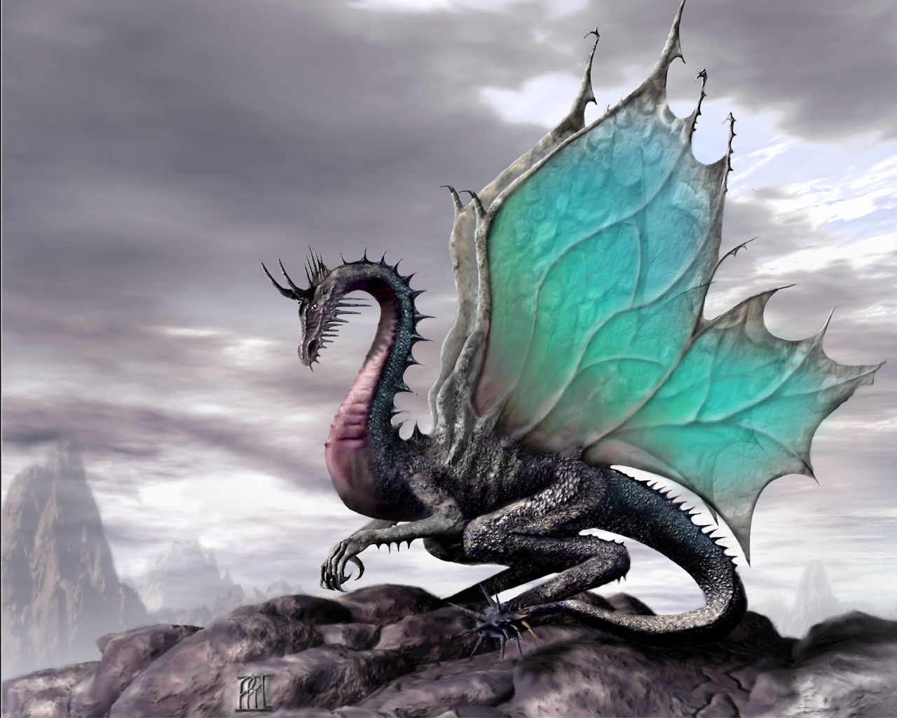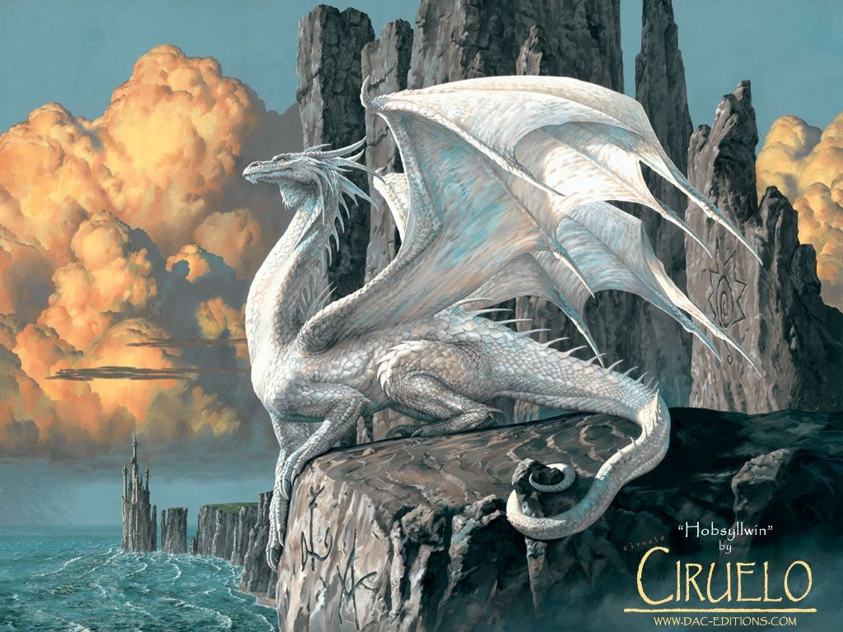
2 学生畅谈几幅图片中龙形象的不同点
3老师帮助学生归纳总结
4 学生畅谈中西方龙不同的文化象征意义
龙和凤在中国,龙是图腾的形象,在图腾发展的进一步神圣化之后,形成了龙,凤等具有多种动物特征的综合性图腾形象, 在我国古代传说中，龙是一种能兴云降雨神异的动物。因而,在我国龙凤指才能优异的人，龙虎比喻豪杰志士。“龙”在成语中也被广泛的利用，如、“龙飞凤舞、藏龙卧虎”等。汉民族素以“龙的传人”自称，以“龙的子孙”自豪。我国的传说中，凤凰是一种神异的动物，与龙、龟、麒、麟合称四灵。凤在中国还指优良女子,还有太平昌盛之意,旧时，凤也为圣德。"凤毛麟角"指珍贵而不可多得用来比喻有圣德的人。
在西方龙和凤完全不是这个意思, 在西方，龙是罪恶和邪恶的代表，西方的凤，是再生复活的意思.在西方传说神话中，龙是一种巨大的蜥蜴，长着翅膀，身上有鳞，拖着一条长长的尾巴 ，能够从嘴中喷火 。到了中世纪，龙演化为罪恶的象征，在英语中,龙所引起的联想与“龙”在中文中所引起的联想完全不同。要是对西方人表示赞美千万不可用龙凤等。
中华民族是一个渴望安定祥和的民族，因此，就想象龙、凤是一种福音。从文化的角度上看，西方长期受宗教的影响，我国却在相当长的时间内受封建思想的统治。西方人信仰上帝，与上帝作对就是过错，就是罪恶；而我国人民信仰上天，佛祖，祈求上天能给我们带来好运，神把龙作为自身的代表降到人间，是至高无上的象征。

第七课时
教学目标：1 了解中西方饮食文化差异
教学步骤：
小组分角度研究并展示

中西方饮食文化差异
在悠悠历史长河中，中西方不同的思维方式和处世哲学造就了中西文化的差异，从而造就了中西方饮食文化的差异。中华饮食以食表意、以物传情，其博大精深不可言喻。西方饮食精巧专维、自成体系。自古以来，中西方饮食文化的碰撞、交流促进了人类的进步和发展，为人类文明做出了重大贡献。
但俗话说“剑亦有弊也有利”，也就是说，在科学发达的今天，中西餐饮仍就存在着不可忽视的缺点和弊端。那么如何避免和剔除两者的缺点，如何改善两者的饮食结构，如何将两者进行有机结合，如何让中西方饮食为人类健康做出更大贡献。我们课题小组特经过细致的调查和认真的比较，这里将简要从下面四个方面谈谈中西方饮食文化的差异。
一、饮食观念的差异
对比注重“味”的中国饮食，西方的饮食是一种理性饮食观念。西方人喜好小而精。对于烹饪食物，营养性和美味性就是他们的出发点和目的地。他们全力开发和研究食物在不同状态下的营养差异，即便口味千篇一律，也一定要吃下去——因为有营养。而在中国的饮食文化中，对“味”的追求往往大于对“营养”的追求，饮食的美性追求显然压倒了理性——从餐桌上各式各样的菜色中就不难看出。这种价值理念的差别形成了中餐过分注重饭菜色、香、味的特点，而西方人则自始至终坚持着从营养角度出发，轻视饭菜的其他功能。
二、饮食方式的差异
中西方的饮食方式有很大不同，这种差异对民族性格也有影响。在中国，任何一个宴席，不管是什么目的，都只会有一种形式，就是大家团团围坐，共享一席。筵席要用圆桌，这就从形式上造成了一种团结、礼貌、共趣的气氛。美味佳肴放在一桌人的中心，它既是一桌人欣赏、品尝的对象，又是一桌人感情交流的媒介物。人们相互敬酒、相互让菜、劝菜，在美好的事物面前，体现了人们之间相互尊重、礼让的美德。虽然从卫生的角度看，这种饮食方式有明显的不足之处，但它符合我们民族“大团圆”的普遍心态，反映了中国古典哲学中“和”这个范畴对后代思想的影响，便于集体的情感交流，因而至今难以改革。
而在西式饮宴上，食品和酒尽管非常重要，但实际上那是作为陪衬。宴会的核心在于交谊，通过与邻座客人之间的交谈，达到交谊的目的。如果将宴会的交谊性与舞蹈相类比，那么可以说，中式宴席好比是集体舞，而西式宴会好比是男女的交谊舞。由此可见，中式宴会和西式宴会交谊的目的都很明显，只不过中式宴会更多地体现在全席的交谊，而西式宴会多体现于相邻宾客之间的交谊。与中国饮食方式的差异更为明显的是西方流行的自助餐。此法是：将所有食物一一陈列出来，大家各取所需，不必固定在位子上吃，走动自由，这种方式便于个人之间的情感交流，不必将所有的话摆在桌面上，也表现了西方人对个性、对自我的尊重。但各吃各的，互不相扰，缺少了一些中国人聊欢共乐的情调。
三、饮食对象的差异
由于西方人普遍认为菜肴是充饥的，所以专吃大块肉、整块鸡等“硬菜”。而中国的菜肴是“吃味”的，所以中国烹调在用料上也显出极大的随意性——许多西方人视为弃物的东西，在中国都是极好的原料，外国厨师无法处理的东西，一到中国厨师手里，就可以化腐朽为神奇。足见中国饮食在用料方面的随意性之广博。据西方的植物学者的调查，中国人吃的菜蔬有600多种，比西方多六倍。实际上，在中国人的菜肴里，素菜是平常食品，荤菜只有在节假日或生活水平较高时，才进入平常的饮食结构，所以自古便有“菜食”之说，菜食在平常的饮食结构中占主导地位。中国人的以植物为主菜，与佛教徒的鼓吹有着千缕万丝的联系。他们视动物为“生灵”，而植物则“无灵”，所以，主张素食主义。
西方人在介绍自己国家的饮食特点时，觉得比中国更重视营养的合理搭配，有较为发达的食品工业，如罐头、快餐等，虽口味千篇一律，但节省时间，且营养良好，故他们国家的人身体普遍比中国人健壮：高个、长腿、宽大的肩、发达的肌肉；而中国人则显得身材瘦小、肩窄腿短、色黄质弱。有人根据中西方饮食对象的明显差异这一特点，把中国人称为植物性格，西方人称为动物性格。另外，西方人喜欢一日多餐，这比中国人的一日仅二三餐科学。
四、饮食习惯的差异
从烹饪过程来看，中国人爱加醋、姜、蒜、葱辣椒等佐料，可以杀菌、消脂、增进食欲，帮助消化等作用。西方人虽佐料单调，可也不乏优点，他们烹饪时不爱放味精，因为味精含钠，摄入过量有损健康； 许多中国人习惯每日购买新鲜食品烹饪；西方人往往一次性购买一周的食品贮存在冰箱里，每日食用冷冻食品，且食用的罐头和腌制品分别为中国人的八倍和六倍，要知道它们含较多的防腐剂和色素等化学品，均对身体不利，这值得生活日趋简单化的都市白领一族注意的。中国人炒菜时多用大火，因而油烟多，加上多不注意厨房的通风设备；而西方人不爱用大火炝锅，且厨房通风条件相当注意。因而烹饪人员及家庭主妇中患肺癌率中国人明显高于西方人。
从饮食结构上看，中国人每天进食的蔬菜比西方人多得多，而西方人虽每天进食大量蛋白质，但肠胃功能却因进食纤维素太少而受到影响，因此消化系统的患病率及患癌率均大大超过中国；中国人喜爱粗粮，而西方人偏爱精白粉等细粮。而实际上，粗粮所含营养物质要比细粮多；中国人爱吃植物油，而西方人做菜喜用含胆固醇较高的动物油，此外每天还摄入大量黄油。怪不得美国人心血管发病率特别高：中国城乡居民都喜爱豆浆、豆腐、豆芽等豆制品，而西方人却往往“敬而远之”；中国人尤其是广州及珠三角一带的居民爱食猪肝、肠、肺等动物的内脏，西方人则无此爱好。动物内脏含有大量的胆固醇，不宜多食；清蒸食品营养物破坏较少。西方人喜清蒸食品（营养物破坏较少），而中国则偏爱热炒（营养物破坏较多）；西方人已意识到被称为“红肉”的牛肉、马肉和羊肉等是导致结肠癌和前列腺癌的病因之一，亦意识到红肉的脂肪也是前列腺癌及心脏病的致病因素之一，注意到一周吃一次红肉。中国的不少报刊也多次报道过红肉的问题，但目前中国人却未能引起到足够的重视。
五、饮食文化特征的差异
中西方饮食还表现在西方的“分别”与中方的“和合”文化特征之差异。
（一）崇尚自由的西方人重分别与个性
中国重和合，西方重分别。”中西文化的差异也影响了各自的饮食文化。在中西饮食文化之中也明显体现出这种“和合”与“分别”的文化特征。西菜中除少数汤菜，如俄式红菜汤（罗宋汤），是把多种荤素原料集中在一锅里熬制而成之外，正菜中各种原料互不相干，鱼就是鱼，鸡就是鸡，牛排就是牛排，纵然有搭配，那也是在盘中进行的，就像“1+1=2”一样简单明了。
这种重分别的社会文化同样体现在用餐方式上。自由的西方人奉行的是分餐制。首先是各点各的菜，想吃什么点什么，这表现了西方人对个性、对自我的尊重。及至上菜后，人各一盘各吃各的，各自随意添加调料，一道菜吃完后再吃第二道菜，前后两道菜绝不混吃。西方流行的自助餐形式更是各吃各的，互不相扰，缺少中国人聊欢共乐的情调。
（二）向往和谐的中国人重和合与整体
中国人一向以“和”与“合”为最美妙的境界，音乐上讲究“和乐”、“唱和”，医学上主张“身和”、“气和”，希望国家政治实现“政通人和”。而这种“和合”的思想体现在烹饪上就反映为“五味调和”。就是说，烹制食物时需要在保留原料自然之味的基础上进行“五味调和”，所以中国菜几乎每个菜都要用两种以上的原料和多种调料来调和烹制。即便是家常菜，一般也是荤素搭配来调和烹制的，如韭黄炒肉丝、菠萝咕噜肉、番茄炒蛋、排骨冬瓜汤……而如果换做西厨烹制，端上桌的恐怕是奶汁肉丝外加白水煮韭黄，或炸猪排佐以菠萝色拉，如此的中菜西做，让人哭笑不得。
在中国，任何一个宴席，不论什么目的都只会有一种形式就是聚餐，大家团团围坐合吃一桌菜，冷拼热炒沙锅火锅摆满桌面，客人东吃一筷西吃一勺，几道菜同时下肚。筵席要用圆桌，这就从形式上造成了一种团结、共趣的气氛。美味佳肴放在一桌人的中心，供一桌人欣赏、品尝。人们相互敬酒、相互让菜、劝酒劝菜，体现了相互尊重、礼让的美德，同时也借此交流感情。虽然从卫生的角度看，这种饮食方式有明显的不足之处，但它符合我们民族“大团圆”的普遍心态。这些都体现了“分别”与“和合”的中西文化的根本差异。
综上，中西饮食在诸多方面存在着各式各样的差异，当然，这些差异都具有相对性，今天，享受东西方各具特色的饮食已成为当代人日常生活中司空见惯的事情。我们在大街上随处可见法式大餐、麦当劳、肯德基等西方的饮食，而中国菜馆也开遍了全世界。饮食文化的交流正存在于我们的日常生活中，并不断充当全球经济文化整合过程中，不同文化之间的“传递带”。它已经成为了一种日益增强的文化影响力，正发挥着比其他任何全球化单一力量大得多的作用，也在悄悄地改变着全世界。

第八课时
教学目标：了解中西方礼仪差异
教学步骤：
学生分小组研究讨论并展示
随着我国改革开放的步伐日益加快，跨国交际日益增多，中西方礼仪文化的差异更是越发显露，这种差异带来的影响也是不容忽视，在中西礼仪没有得到完美融合之前，我们有必要了解这些礼仪的差异。
一、交际语言的差异
日常打招呼，中国人大多使用“吃了吗？” “上哪呢？”等等，这体现了人与人之间的一种亲切感。可对西方人来说，这种打招呼的方式会令对方感到突然、尴尬，甚至不快，因为西方人会把这种问话理解成为一种“盘问”，感到对方在询问他们的私生活。在西方，日常打招呼他们只说一声“Hello”或按时间来分，说声“早上好！”“下午好！”“晚上好！”就可以了。而英国人见面会说：“今天天气不错啊！”
称谓方面，在汉语里，一般只有彼此熟悉亲密的人之间才可以“直呼其名”。但在西方，“直呼其名”比在汉语里的范围要广得多。在西方，常用“先生”和“夫人”来称呼不知其名的陌生人，对十几或二十几岁的女子可称呼“小姐”，结婚了的女性可称“女士”或“夫人”等。在家庭成员之间，不分长幼尊卑，一般可互称姓名或昵称。在家里，可以直接叫爸爸、妈妈的名字。对所有的男性长辈都可以称“叔叔”，对所有的女性长辈都可以称“阿姨”。这在我们中国是不行的，必须要分清楚辈分、老幼等关系，否则就会被认为不懂礼貌。
中西语言中有多种不同的告别语。如在和病人告别时，中国人常说“多喝点开水”、“多穿点衣服”、“早点休息”之类的话，表示对病人的关怀。但西方人绝不会说“多喝水”之类的话，因为这样说会被认为有指手画脚之嫌。比如他们会说“多保重”或“希望你早日康复”等等。
二、餐饮礼仪的差异
中国人有句话叫“民以食为天”，由此可见饮食在中国人心目中的地位，因此中国人将吃饭看作头等大事。中国菜注重菜肴色、香、味、形、意俱全，甚至于超过了对营养的注重，只要好吃又要好看，营养反而显得不重要了。西方的饮食比较讲究营养的搭配和吸收，是一种科学的饮食观念。西方人多注重食物的营养而忽略了食物的色、香、味、形、意如何，他们的饮食多是为了生存和健康，似乎不讲究味的享受。
在餐饮氛围方面，中国人在吃饭的时候都喜欢热闹，很多人围在一起吃吃喝喝，说说笑笑，大家在一起营造一种热闹温暖的用餐氛围。除非是在很正式的宴会上，中国人在餐桌上并没有什么很特别的礼仪。而西方人在用餐时，都喜欢幽雅、安静的环境，他们认为在餐桌上的时候一定要注意自己的礼仪，不可以失去礼节，比如在进餐时不能发出很难听的声音。

中西方宴请礼仪也各具特色。在中国，从古至今大多都以左为尊，在宴请客人时，要将地位很尊贵的客人安排在左边的上座，然后依次安排。在西方则是以右为尊，男女间隔而座，夫妇也分开而座，女宾客的席位比男宾客的席位稍高，男士要替位于自己右边的女宾客拉开椅子，以示对女士的尊重。另外，西方人用餐时要坐正，认为弯腰，低头，用嘴凑上去吃很不礼貌，但是这恰恰是中国人通常吃饭的方式。吃西餐的时候，主人不提倡大肆的饮酒，中国的餐桌上酒是必备之物，以酒助兴，有时为了表示对对方的尊重，喝酒的时候都是一杯一杯的喝。
三、服饰礼仪的差异
西方男士在正式社交场合通常穿保守式样的西装，内穿白衬衫，打领带。他们喜欢黑色，因此一般穿黑色的皮鞋。西方女士在正式场合要穿礼服套装。另外女士外出有戴耳环的习俗。西方国家，尤其是在美国，平时人们喜欢穿着休闲装，如T恤加牛仔服。
当今中国人穿着打扮日趋西化，传统的中山装、旗袍等已退出历史舞台。正式场合男女着装已与西方并无二异。在平时的市井生活中，倒会看到不少人穿着背心、短裤、拖鞋等不合礼仪的服饰。
礼仪是一种文化，是文化就有纵向的传承和横向的借鉴与融合。随着世界全球化不断加快步伐，经济、文化高速碰撞融合的大背景下，西方文化大量涌进中国，中国传统礼仪也不断受到西方礼仪文化的冲击。如何保护中华民族传统礼仪，并去其糟粕，与西方礼仪进行合理有效的融合，成为人们不断思考和探讨的话题。越来越多的人认识到中西礼仪文化必将会互相渗透，不断发展。
就拿餐饮方面举例。现在中国饮食市场上洋快餐和西餐占了很大的比重，越来越多的人开始尝试和接受这些外来食品。麦当劳几乎代表了一种文化时尚，成为美国文化在餐饮领域的标志。与此同时，法国的贵族文化，英国的绅士文化也随着饮食而涌入中国。随着中西饮食文化的交流，不仅带来了蛋糕、面包、鸡尾酒等西式菜点，也带来了西方一些先进的制作工艺和饮食方法。这些都为古老的中国饮食文化注入了新的活力 。当然我国悠久而灿烂的饮食文化在海外的影响也越来越大，几乎在世界各地都出现了大量的中国餐馆，中国菜日益受到各国人民的欢迎与喜爱。比如北京烤鸭俨然已经成为外国人心中的地道美味。
但是在中西礼仪文化的融合过程中，中国人未免盲目热衷于西方，不自觉中陷入两个误区：其一，是拿西方的礼仪取代我们中华民族的传统礼仪。礼仪是一个民族最具代表性的东西。比如在青年中，举行外国式婚礼、过西方节日等等，都是不容忽视的倾向。对西洋礼仪只是作为民俗知识了解一下无可厚非，如果趋之若骛，就失去了民族的自尊，本民族的传统礼仪也会被淹没。其二，是把礼仪教育的重点集中在操作层面，比如鞠躬要弯多少度，握手要停几秒钟等等。这些问题不是不可以讲，但如果只做表面文章，礼仪就成了空洞的形式主义。
不可否认，当今国际通行的礼仪基本上是西方礼仪。这种现象的原因并不仅仅是西方的实力强大，深层的原因在于西方人价值观的统一，在于西方人对自身文化的高度认同和深刻觉悟。这一切与基督教的社会基础密切相关，因为礼仪是宗教的重要活动方式，由于对宗教的虔诚信仰，西方人从小就接受这种礼仪的教育与熏陶，使得礼仪能够自然地表现在人的行为之中。精神与物质、政治与文化的高度契合，使得人们获得高度的自信与优越感，正是西方人的自信与优越感赋予了西方文化强大的感染力，使其礼仪文化被视为世界标准。对照我们现在的中国社会状况，我们与西方的差距是明显的。
中西方礼仪文化的融合，在我们今日中国，更多的还是借鉴西方。但无论是借鉴西方的礼仪，或者是我们是自创一套自己的礼仪系统，这在形式上都不难。难的是我们也能有一个完整的价值体系，有对自身文化的高度认同和深刻觉悟。我们借鉴西方礼仪，不仅仅是要借鉴它的形式，更应当借鉴其内在灵魂，只有这样我们才能建立起自己的自信和优越感，才能确立我们的感染力。民族的复兴不仅是实力的复兴，更是一种文化的复兴。只有别人也认同我们的文化，才能真正使我们的礼仪行于世界。
人无礼则不立，事无礼则不成，国无礼则不宁。一个礼仪缺乏的社会，往往是不成熟的社会。而一个礼仪标准不太统一甚至互相矛盾的社会，往往是一个不和谐的社会。礼仪，是整个社会文明的基础，是社会文明最直接最全面的表现方式。创建和谐社会，必须先从礼仪开始。中国今天面临前所未有的挑战，无论是物质，精神，文化各个方面，都急迫的需要一套完整而合理的价值观进行统一。而礼仪文化无疑是这种统一的“先行军”，只有认清中西礼仪文化的差异，将二者合理有效的融合，方能建立适合中国当代社会的礼仪文化体系，达到和谐社会的理想。

第九课时
教学目标：了解中西方思维模式差异
教学步骤：
学生分小组研究讨论并展示
东西思维方式的冲突
在欧洲工作生活了26年，现在是中国驻德国大使的卢秋田老师说一个德国人和一个法国人在临死以前，你问法国人，你死前最大的愿望是什么？法国人的回答是我想喝一杯最好的香槟酒。又问德国人，你死前有什么愿望？他说如果我还有力气的话，我想再作一次报告。这就是德国人，喜欢作报告。我想这也许就是思维的不同,这还只是在西方内部,要说到东西方的差异,我想就更大了.
对于思维方式的特点,主要有四点:第一,思维的广泛性.我曾看到过这样一篇文章, 一个美国人给中国人写信，中国人看美国人的信，一看就发火,因为美国人在信的开头，将自己的要求放在最前面，开门见山，后面才讲些客套话。中国人为了保持心理平衡, 把美国人的来信先看后面。而美国人看中国人的信，开始越看越糊涂，不知道对方要说明什么问题，到信的末尾有几句才是他要说的问题,前面说的都是客套话等等。 美国人读中国人的信也是倒过来看。这种不同的写法反映出不同的思维方式。
第一,是义利关系问题。一般来说，西方人重利轻义，东方人重义轻利或义利兼顾。东方人的意识就是义字当先,古时的关羽不正是一个不折不扣的义气英豪.也被当时的人们大加赞赏,我想这也是由于古时的多方思想而造成的一种文化意识.5000年的文化也是造成这种重礼的不可忽视的原因.相对而言,短短的西方文化更注重利益,这也正是现实主义的表现,从侵华战争及西方的一切生活都可以看出他们的自我意识,也可以称为不虚伪,实事求是的作风。当然,这也只是针对东方的绝大多数而言的。在东方比如中国人的生活中，谦让是一种美德，而西方人对此不知如何是好。西方人在多数时候为了利益可以牺牲自己的义。
第二，是整体性和个体性问题。东方人强调整体性和综合性，而西方人则重视个体性。比如中医和西医，中医强调的是整体，西医不一样，从解剖学的角度来说，它重视整体中的局部。整体思维和个体思维之间差异还表现在交往中，比如在很多报导中，一为中国人到西方人家吃饭，当主人问今天吃中餐还是西餐时，客人很客气的说道：“随便。”“客随主便。”西方人对这样的答复难以理解，他们说一听到随便这个词就头疼，不知道怎么弄好，不好操作。我们思维方式深处，认为客随主便是礼貌的表现，是对主人的尊重，可西方人不这样看，这就是区别。反过来看看，欧洲人到中国来，你问他今天干什么，他一定不会说“随便”，一定会明确表明自己的愿望。今天就吃西餐，或者就吃中餐，而中国人往往较少表示个人的愿望，当我国代表团出访时，外方接待我方代表团，对方问，各位想喝什么？如果团长说喝茶，后面几位可能也都说喝茶。人家奇怪，怎么一个说tea，就tea,tea全下去了。
第三，是求同思维和求异思维的问题。我们中国人总是强调“和为贵”，“天人合一”等，而西方则讲究多样的标立新说。我们在感谢对方接待时往往是这样几句话：你们国家很美丽，你们人民很友好，你们接待很周到，等等。他们认为万里迢迢从东方到西方，难道没有任何一点不同的感觉，为什么一律都是这么三句话呢？后来有一个代表团走的时候，除了三句话以后，他说，我现在想提点建议。这几个人马上很认真听，想听听代表团离开前的建议。第一条建议是希望你们介绍材料能译成中文。第二条是你们这个牛肉能不能煮得烂一点，血淋淋的实在受不了。第三点希望你们对中国历史和文化能有所了解。他们听了感觉特别好，听到了不同的意见。他们表示，能做到的我们一定做到，做不到的我们也知道你们喜欢什么了。
第四，是东西方感情表达方式的差异。在很多问题上中西方的差异是的，我敢打赌西方人看《梁山伯与祝英台》一定看不懂，这里头最大的问题就是中西方文化间的差异，从而造成了中国人细腻含蓄的倾情和西方人的直接表露两种不同的表达方式。中国古代的大家闺秀想必西方人一定毫无想象，更不必说中国古代的“男尊女卑”及古时的家法等一切束缚主义的思想。
第五，是我们思维方式里经常有意会性。他们是一种直观性。比如我们有些文章或在生活中喜欢用暗示，或者喻古论今。这种含蓄需要你去意会，所谓此处无声胜有声，这与西方人的直观性不太一样。像钱钟书先生的关于西方与中国文化方面的对比里，更是谈到了中国诗的长处，它虽然只有寥寥数十字，但表达比西方的长诗更有意境。但对西方人来说，这又是很深奥且难以理解的东西。
那灰色的歌曲
空泛联接着确切。
这就是一般西洋读者所认为中国诗的特征。济慈名句所谓：听得见的音乐真美，但听不见的更美。还常常用问句作回答，以问为答，问而不答，让你对下文有着无限的憧憬和想象。
造成的教育差异
两种不同的文化，造就了两种不同的教育制度。极其鲜明的对比体现了处在两种不同文化背景下的孩子，先说西方的教育，从体制到政策实施都近乎完备，一批批的孩子们都十分良好的接受高级的教育，唯一的缺陷是在这种情况下，有部分的学生养成了很多骄奢的习惯，也从一定程度上影响了他们。但不得不承认的事实是他们的教育环境比起中国的简直好之又好，他们的主体是过于培养孩子的自我能力和素质，这也是鄙人比较欣赏的地方。从小时就锻炼他们自己的生活能力，在国际夏令营中明显看出他们的孩子比我们的要坚强的多。我想，这也有着一定的环境因素吧。
比而较之，中国的素质教育总也不能尽善尽美，除了环境因素外，我认为最重要的一个原因是中国文化的背景太深，很难改变这种传统。还有，中国的素质教育过分强调应试能力的培养，往往忽视了对能力的培养及自我能力的提高，这就在根本上造成了中国学生在国际竞赛的水平很高，而生活则远不及人。在中国有很多学生对教育不满，这也从一个方面反映了两种等级。
我想，两种不同的教育制度并不能说明孰好孰坏，这只是两种文化及社会制度的产物，他们各有好坏，我们应该互相吸取对方的好的方面，使得教育在不同的土地都得到良好的发展。

第十课时
教育目标：了解造成中西方文化差异的原因
教育步骤
学生分组讨论研究并展示
造成文化差异的原因
“中国是陆上文明，而西方是海上文明。” 这话很有道理。一个是东西方社会发展的道路不一样，中国长期农业社会和小农经济造成我们大陆文化的民族心理。这种心理的特点很大程度上是强调一种乡土情谊，一种乡邻的情谊。我们不是说，人生有四大喜事吗？久旱逢甘雨，他乡遇故知，洞房花烛夜，金榜题名时。“他乡遇故知”这在西方国度一定很淡漠，他们如果在国外遇到一个同乡，不会很激动，而我们的华侨，在外面有很多同乡会，西方人一般没有同乡会。我们经常讲本土本乡，甚至讲一方水土养一方人等等。这些跟我们的长期农业社会都很有关系。还有落叶归根的思想，这都带有很浓厚的情，这种情的因素恰恰在西方很淡薄。
另一个是中国是具有五千年历史的多民族的国家。中国传统文化的历史渊源是以儒家为主、兼有诸子百家各学派的文化。这种传统文化的特点之一是强调整体的定性思维方式，这与西方文化强调个体局部的实证思维方式大不一样。西方主要是基督教文化。儒家哲学体系里强调的是修身、齐家、治国、平天下。首先是修身第一位，也就是讲究道德文化；西方的哲学思想强调的是分析，就分别形成了侧重整体思维或个体思维的差异。
中西方的文化有着很多的差异，也存在着很多分歧，其中的很多习俗也产生了很多笑话。但是，不同的文化中的相同点就是这些都为人类的文化发展历程，这些东西文化的差异不能说谁优谁劣，这是客观形成的，它们的存在必将引起人类文化的继续发展，在当今世界，任何民族和国家都不可能丢掉或摆脱自己的传统文化。因此，来自外部的强加或内部的叛离，都不利于国家的发展和社会的进步。
让我们共同来维护各种文化的发展，维护国家的安定，东西方的文化互相促进，互相学习，这样，我相信，人类的文化历程会走得更好。

